FACULDADE DE TECNOLOGIA
CAMPUS VOTORANTIM
CIÊNCIA DE DADOS PARA NEGÓCIOS
Ana Elisa Rubinato Cavalheiro
Arthur Nunes dos Santos
Bruno Felipe de Souza Araujo
Caio Cesar Corrá
Lucas Camelo
Nicole Fava Pires

Visualização de Dados e Design de Dashboards
Projeto - Dashboard Multinivel de Vendas

Documentação da solução analítica: Estratégico • Gerencial • Analítico

Votorantim
2026

Resumo executivo
Situação: de janeiro a setembro de 2026 a receita líquida ficou estável (R$ 26,6 mi; −1,6% em relação ao mesmo período de 2025), mas o lucro caiu 21,7% (R$ 6,2 mi → R$ 4,8 mi), porque a margem caiu de 22,8% para 18,2%.
Onde e por quê: a queda está em Tecnologia e Corporativo, que somam cerca de 84% da receita. Desde janeiro/2026 o custo unitário desses produtos subiu de 9% a 13%, mas o preço subiu só 3% a 5%. Com desconto acima de 15%, notebooks e servidores passaram a dar prejuízo.
Decisão recomendada: recuperar a margem de Tecnologia e Corporativo (renegociar custos, revisar preços dos produtos classe A e limitar descontos acima de 15%). Isso representa cerca de R$ 1,3 mi de lucro perdido em nove meses. Em paralelo: melhorar a logística do Norte/Nordeste, sazonalizar as metas e investigar a queda do Espírito Santo.

Indicador (jan–set) | 2025 | 2026 | Variação
Receita líquida | R$ 26,98 mi | R$ 26,55 mi | −1,6%
Lucro | R$ 6,16 mi | R$ 4,82 mi | −21,7%
Margem de lucro | 22,8% | 18,2% | −4,7 p.p.
Atingimento da meta | 81,4% | 80,4% | −1,1 p.p.
Ticket médio | R$ 13,8 mil | R$ 13,9 mil | +0,9%
Satisfação média (1 a 5) | 4,26 | 4,34 | +0,08
Taxa de devolução | 5,4% | 4,1% | −1,3 p.p.
Taxa de cancelamento | 5,5% | 5,0% | −0,5 p.p.
Atraso médio (dias) | 1,71 | 1,40 | −0,31

1. Contexto da base de dados
Nosso grupo faz o papel do time de Dados e BI de uma empresa que vende produtos de Tecnologia, Corporativo, Escritório e Casa & Utilidades para clientes Consumidor Final, PME, Enterprise e Governo, por cinco canais (E-commerce, Inside Sales, Loja Física, Marketplace e Representantes), em 17 estados das 5 regiões do Brasil.

Item | Descrição
Arquivo | Base_Projeto_VisualizacaodeDados.xlsx (aba Dados)
Granularidade | 1 linha = 1 pedido; 10.000 pedidos de 1.794 clientes
Período | 01/01/2023 a 30/09/2026 (2026 só tem jan–set)
Dimensões | Data, Região, Estado, Cidade, Canal, Segmento, Cliente, Categoria, Subcategoria, Produto (14), Vendedor (12), Equipe (4), Status, Devolução
Medidas | Quantidade, Preço unitário, Desconto, Receita bruta e líquida, Custo, Lucro, Margem, Meta de receita, Prazo, Atraso, Satisfação
Plataforma | Databricks: tabelas Delta (catálogo e schema configuráveis na 1ª célula do notebook), SQL, Python (pandas/matplotlib) e dashboard

Questão central: o que cada nível da organização precisa enxergar para tomar suas decisões? A solução é um único dashboard com três páginas, todas usando a mesma base tratada:
- Estratégico (Diretoria): o que está acontecendo? Visão consolidada, comparação com o ano anterior e pontos de atenção.
- Gerencial (Gestores): onde e por que está acontecendo? Segmentação por região, estado, categoria, canal, segmento e vendedor.
- Analítico (Analistas): quais dados explicam o fenômeno? Correlação, Pareto, outliers, distribuição e dispersão pedido a pedido.
Como o notebook está organizado: cada célula de código responde uma pergunta (está no título da célula) e mostra a tabela e, quando ajuda, um gráfico. As respostas estão neste documento (seção 6). Seções do notebook:
- Configuração e carga;
- Auditoria (2.1 a 2.9);
- Tratamento (3.1 a 3.4);
- KPIs;
- 5 a 7. Perguntas P1 a P18;
- 8. Criação do dashboard.

2. Auditoria e preparação dos dados
Antes dos gráficos fizemos 9 verificações de qualidade (seção 2 do notebook, células 2.1 a 2.9): duplicados, ausentes, datas, categorias, regras de cálculo, faixas de valores, outliers e coerência de status/devolução.

# | Problema identificado | Tratamento realizado | Impacto na análise
1 | Sem duplicados, sem datas nulas, Ano/Mês/Trimestre coerentes e categorias sem grafias diferentes (2.1 a 2.4). | Mantido; mesmo assim aplicamos TRIM nos textos e recalculamos o calendário a partir da data. | Confiança nas contagens e segmentações.
2 | Motivo Devolução com 9.564 nulos; só existe quando Devolvido = Sim (2.2 e 2.9). | Nulos preenchidos com “Sem devolução”. | Evita “(null)” em gráficos e filtros.
3 | 505 pedidos cancelados com receita líquida, custo e lucro zerados, mas receita bruta de R$ 7,2 mi (2.6). | Criados Pedido_Valido, Flag_Cancelado, Receita_Cancelada e Meta_Valida. | Ticket, meta e taxas usam só pedidos válidos.
4 | Receita bruta ≠ quantidade × preço em 3.033 pedidos (30%) (2.5). | Investigado: fator 0,93 em jan/fev e 1,12 em nov/dez (sazonalidade de preço). Mantido e criadas Fator_Sazonal e Periodo_Sazonal. | Mostra que a meta não é sazonalizada (P17).
5 | Margem_Pct é fração por pedido; não pode ser somada nem virar média. | Criada Margem_Perc (×100); nos KPIs a margem é sempre SUM(Lucro)/SUM(Receita). | Evita a média de percentuais.
6 | 65 pedidos com lucro negativo (R$ −115 mil) (2.7). | Mantidos e marcados com Flag_Prejuizo e Valor_Prejuizo. | Investigados no nível analítico (P14).
7 | Valores extremos (IQR): quantidade > 14,5 (209 pedidos) e receita > R$ 38 mil (791 pedidos = 40% da receita) (2.8). | Mantidos (compras corporativas legítimas) e marcados com Outlier_Quantidade e Outlier_Receita. | Excluir distorceria a receita; a marcação permite filtrar (P18).
8 | 896 pedidos “Em processamento”, inclusive 241 de 2023 (2.9). | Criada Status_Desatualizado (> 30 dias); mantidos como venda. | Sinaliza falha no processo de atualização.
9 | 2026 só tem dados até setembro. | Criada Periodo_Comparavel (= 1 em jan–set); comparações anuais usam só esse período. | Evita concluir que 2026 caiu só por ter menos meses.
10 | Tipos de dados dependem da forma de upload. | CAST explícito para DATE, INT e DOUBLE. | Cálculos e filtros de data corretos.

3. Transformações realizadas
- Criação da tabela base_projeto_tratada (CREATE OR REPLACE TABLE … AS SELECT), sem alterar a base original (célula 3.1).
- Padronização de textos (TRIM; UPPER em Estado) e conversão de tipos (DATE, INT, DOUBLE).
- Recálculo de Ano, Mês, Trimestre e Ano_Mes a partir da data do pedido e criação do Periodo_Comparavel (jan–set).
- Tratamento de nulos estruturais (Motivo_Devolucao) e marcação de cancelados, prejuízos, outliers e status desatualizados.
- Cálculo dos limites de outlier (Q3 + 1,5 × IQR) e da Curva ABC por produto, com funções de janela.
- Criação da view base_projeto_mensal com métricas temporais: variação, média móvel, acumulado e ranking (célula 3.3).

4. Novas variáveis criadas
Variável | Como é calculada | Finalidade analítica
Ano_Texto, Ano_Mes | A partir de Data_Pedido | Ano como categoria (cor nos gráficos) e séries mensais
Periodo_Comparavel | 1 se o mês ≤ setembro (último mês de 2026) | Comparar anos no mesmo período (jan–set)
Pedido_Valido, Flag_Cancelado | Status ≠ / = Cancelado | Base correta para ticket, meta e taxas
Meta_Valida, Receita_Bruta_Valida, Receita_Cancelada | Meta e receita bruta conforme o status | Atingimento da meta, custo sobre a receita e valor perdido com cancelamentos
Flag_Devolvido, Flag_Atraso, Flag_Prejuizo | Indicadores 1/0 | Taxas de devolução, atraso e prejuízo
Valor_Desconto, Valor_Prejuizo | Bruta − Líquida; Lucro quando < 0 | Quanto se concede em desconto e tamanho do prejuízo
Margem_Perc, Desconto_Perc | × 100 | Exibição e dispersão pedido a pedido
Fator_Sazonal, Periodo_Sazonal | Bruta / (Qtd × Preço) | Sazonalidade de preço; meta x realizado
Faixa_Desconto, Faixa_Atraso | Faixas de valores | Relação desconto × margem e atraso × satisfação
Classificacao_Margem | Prejuízo / Baixa / Média / Alta | Classificação de desempenho do pedido
Outlier_Quantidade, Outlier_Receita | Regra IQR | Identificação de valores extremos
Status_Desatualizado | Em processamento há > 30 dias | Qualidade do processo
Classe_ABC | % acumulado da receita (A ≤ 80%, B ≤ 95%, C) | Pareto / concentração da receita
View mensal: variação vs mês e ano anterior, média móvel 3M (receita e margem), receita acumulada, ranking do mês | Funções de janela (LAG, AVG/SUM OVER, RANK) | Crescimento, tendência, acumulado e sazonalidade

5. Definição dos KPIs
KPI | Fórmula | O que representa | Nível de utilização
Receita Líquida | SUM(Receita_Liquida) | Faturamento real, já descontado e sem cancelados | Estratégico, Gerencial
Lucro | SUM(Lucro) | Quanto sobra após o custo dos produtos | Estratégico, Gerencial
Margem de Lucro (%) | SUM(Lucro) / SUM(Receita_Liquida) × 100 | Rentabilidade; compara segmentos de tamanhos diferentes | Todos
Atingimento da Meta (%) | SUM(Receita_Liquida) / SUM(Meta_Valida) × 100 | Quanto da meta comercial foi realizado | Estratégico, Gerencial
Ticket Médio | SUM(Receita_Liquida) / SUM(Pedido_Valido) | Valor médio por pedido válido | Estratégico, Gerencial
Variação vs Ano Anterior | (jan–set atual / jan–set anterior − 1) × 100 | Se estamos melhorando ou piorando | Estratégico
Satisfação Média | AVG(Satisfacao_Cliente), pedidos válidos | Percepção do cliente (1 a 5) | Estratégico, Gerencial
Taxa de Devolução (%) | SUM(Flag_Devolvido) / SUM(Pedido_Valido) × 100 | Qualidade da venda e da entrega | Gerencial, Analítico
Taxa de Cancelamento (%) | SUM(Flag_Cancelado) / COUNT(*) × 100 | Vendas perdidas antes da entrega | Gerencial, Analítico
Atraso Médio (dias) | AVG(Atraso_Dias), pedidos válidos | Eficiência logística | Gerencial, Analítico

O mesmo KPI muda de forma entre os níveis: no Estratégico aparece consolidado e comparado ao ano anterior; no Gerencial, segmentado por região, categoria e canal; no Analítico, pedido a pedido (por exemplo, a margem de cada pedido na dispersão). Os valores por ano estão na célula 4.1 do notebook.

6. Perguntas e respostas
São 18 perguntas (4 estratégicas, 6 gerenciais e 8 analíticas), da mais geral para a mais detalhada. Cada uma tem uma célula no notebook (P1 a P18) e um gráfico correspondente no dashboard.

Estratégico – Diretoria (o que está acontecendo?)
# | Pergunta | Resposta | Onde no dashboard
P1 | Como estão receita, lucro e margem de 2026 em relação ao mesmo período de 2025? | Receita estável (−1,6%), mas lucro −21,7% (R$ 6,16 mi → R$ 4,82 mi), porque a margem caiu 4,7 p.p. (22,8% → 18,2%). O problema é rentabilidade, não volume. | KPIs + Receita e lucro por ano
P2 | A rentabilidade está melhorando ou piorando ao longo dos meses? | Piorando. Em 2025 a margem ficava entre 21% e 24%; em jan/2026 caiu para 16,1% e a média móvel fechou set/2026 em 17,6%, o menor nível da série. | Margem mensal e média móvel 3M
P3 | Estamos atingindo a meta de receita? | Não. O atingimento fica entre 80% e 83% e cai um pouco a cada ano (82,7% em 2023 → 80,4% em 2026). | KPI Atingimento da meta
P4 | Qual região exige atenção imediata da Diretoria? | Sudeste (41% da receita) caiu 11,4%. O Sul cresceu 12%, mas teve a maior queda de margem (−8,2 p.p.). A margem caiu em todas as regiões. | Variação da receita por região + Pontos de atenção

Gerencial – Gestores (onde e por que está acontecendo?)
# | Pergunta | Resposta | Onde no dashboard
P5 | Quais subcategorias explicam a queda da margem em 2026? | Corporativo e Tecnologia: Infraestrutura (13,7% → 6,2%), Segurança (20,1% → 13,0%), Monitores (27,2% → 20,7%) e Notebooks (17,5% → 11,3%). Escritório e Casa ficaram estáveis. | Margem mensal por categoria + Margem por subcategoria
P6 | Em quais estados a receita caiu? | ES (−32,1%, pedidos 146 → 118), BA (−20,5%) e RO (−18,4%); SP, RJ e MG −7,2%. GO (+41%) e PR (+38%) cresceram. | Receita por região e ano + Receita por estado
P7 | Quais segmentos ficam mais abaixo da meta e qual o papel do desconto? | Enterprise: maior desconto médio (9,7%), menor atingimento (79,7%) e menor margem (21,6%). Consumidor Final: menor desconto (7,6%) e maior atingimento (87,9%). | Atingimento da meta por segmento
P8 | Quais canais têm maior taxa de devolução e de cancelamento? | Marketplace devolve mais (6,3% contra 3,9% do E-commerce); o principal motivo é produto com defeito (26 de 95). O cancelamento é parecido entre canais (4,4% a 5,5%). | Devolução por canal + Motivos de devolução (Analítico)
P9 | Quais regiões têm mais atraso e pior satisfação? | Nordeste: maior atraso (2,3 dias), menor satisfação (4,17) e maior devolução (5,8%). Sul e Sudeste atrasam ~1,1 dia e têm satisfação ~4,37. | Atraso médio por região
P10 | O ranking de vendedores por receita é igual ao por lucro? | Não. Ana Lima é a 1ª em receita e só a 8ª em lucro (margem 20,6%); Lucas Barros é o 4º em receita e o 1º em lucro (24,0%). As receitas são parecidas; quem decide é a margem. | Ranking de vendedores por lucro

Analítico – Analistas (quais dados explicam o fenômeno?)
# | Pergunta | Resposta | Onde no dashboard
P11 | Quando o custo mudou e em quais categorias? | De forma abrupta em jan/2026 e só em Tecnologia (~72–74% → 77–80% da receita bruta) e Corporativo (~70–71% → 76–79%). Escritório e Casa não mudaram. | Custo sobre a receita bruta por mês e categoria
P12 | Em quais produtos o custo subiu mais do que o preço? | Em todos de Tecnologia e Corporativo: custo +9% a 13% e preço +3% a 5% (ex.: Firewall +12,9% x +4,9%). O aumento não foi repassado ao preço. | Custo sobre a receita bruta (filtro Produto)
P13 | A partir de qual faixa de desconto a margem despenca e surgem prejuízos? | Margem 26,8% (até 5%) → 22,2% → 18,4% → 12,0% (acima de 15%). 58 dos 65 prejuízos estão acima de 15%. Correlação desconto × margem = −0,36. | Margem por faixa de desconto + Dispersão
P14 | Quais pedidos deram prejuízo e o que eles têm em comum? | 65 pedidos, 47 em 2026, todos com desconto ≥ 15% e em só 4 produtos: Notebook Pro 14, Servidor Compact, Notebook Business 15 e Firewall Business. | Classificação de margem + Dispersão (filtro Classificação = Prejuízo); lista completa na P14 do notebook
P15 | A receita está concentrada em poucos produtos (Pareto)? Eles têm margem menor? | Sim. 6 produtos (classe A) = 77% da receita, com margem de 13% a 26%. A Licença Analytics tem 4% da receita e 11,5% do lucro (margem 61%). | Curva ABC
P16 | O atraso na entrega reduz a satisfação e aumenta a devolução? | Sim. Satisfação 4,55 (no prazo) → 3,30 (mais de 5 dias); devolução 2,4% → 12,9%. Correlação atraso × satisfação = −0,57. | Satisfação e devolução por faixa de atraso
P17 | Existe sazonalidade? A meta considera essa sazonalidade? | Existe: preço −7% em jan/fev e +12% em nov/dez. A meta não acompanha: atingimento de ~77% em jan/fev e ~93–94% em nov/dez. | Notebook (P17); vira recomendação 4
P18 | Quais pedidos são valores extremos e de quais segmentos vêm? | Enterprise concentra 124 dos 209 outliers de quantidade e 369 dos 791 de receita. Em Enterprise e Governo os outliers são 52% da receita. | KPI Outliers + Dispersão (filtro Segmento)

7. Wireframes
Os wireframes usam a mesma grade de 12 colunas do dashboard (foram desenhados a partir do próprio layout). A diferença entre os públicos aparece já aqui: o Estratégico tem 1 filtro, 6 KPIs e 4 gráficos; o Gerencial tem 5 filtros, 6 KPIs e 8 gráficos; o Analítico tem 12 filtros, 4 KPIs de investigação e 8 gráficos. No Gerencial e no Analítico cada linha agrupa um tema (2 gráficos por linha).

Nível 1 – Estratégico (Diretoria)
Leitura em aproximadamente 30 segundos: KPIs comparados ao ano anterior no topo, tendência com média móvel, pontos de atenção em texto e três comparações consolidadas.

Figura 1 – Wireframe do nível Estratégico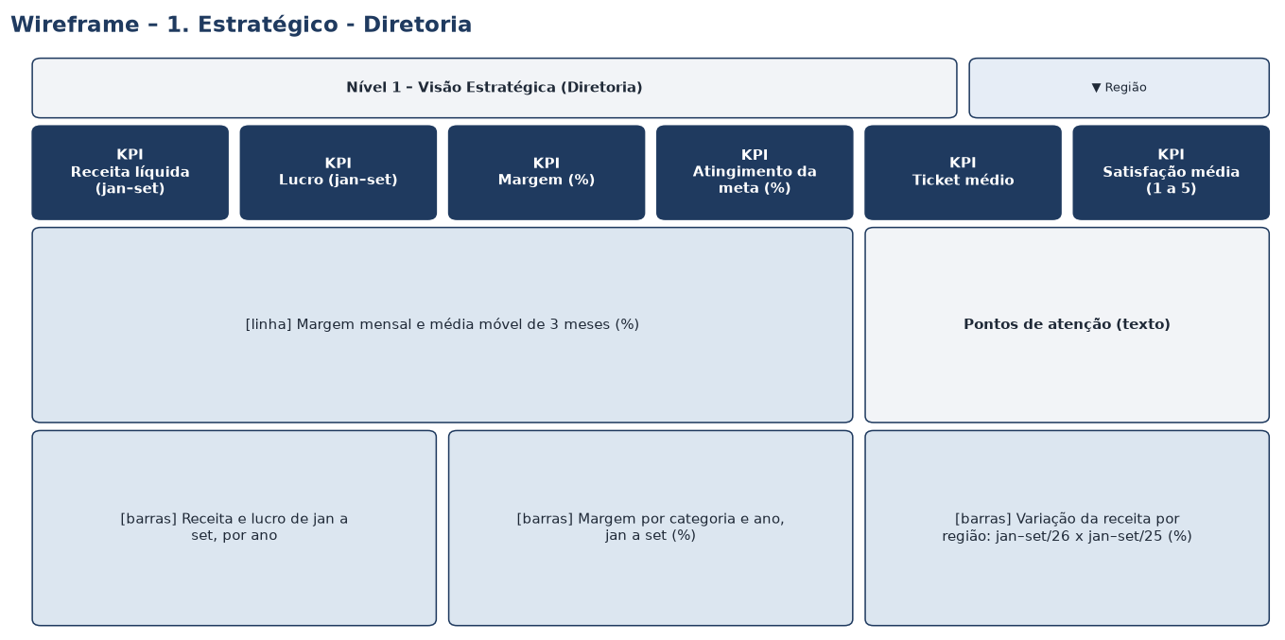

Nível 2 – Gerencial (Gestores)
Linhas temáticas: Margem (categoria e subcategoria) → Geografia (região e estado) → Comercial (segmento e vendedores) → Cliente (devolução e atraso).

Figura 2 – Wireframe do nível Gerencial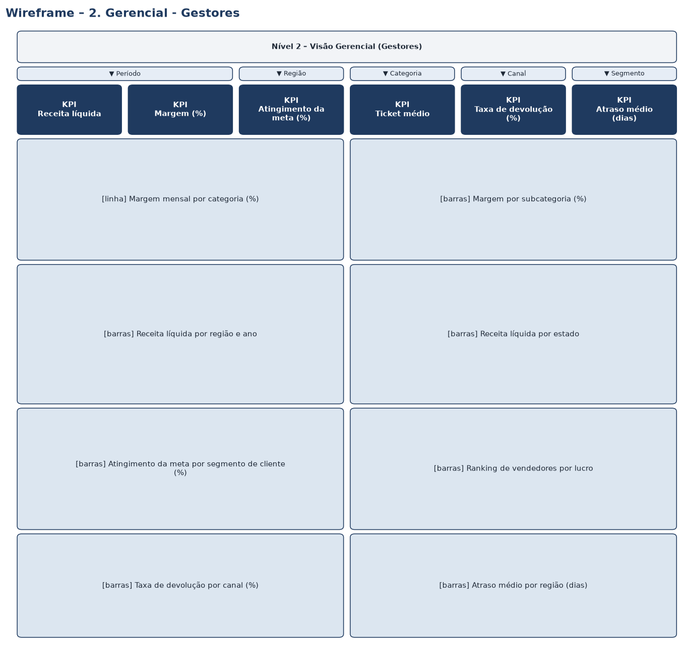

Nível 3 – Analítico (Analistas)
Linhas temáticas: Custo e desconto → Margem e prejuízo → Entrega → Concentração e devolução.
Figura 3 – Wireframe do nível Analítico
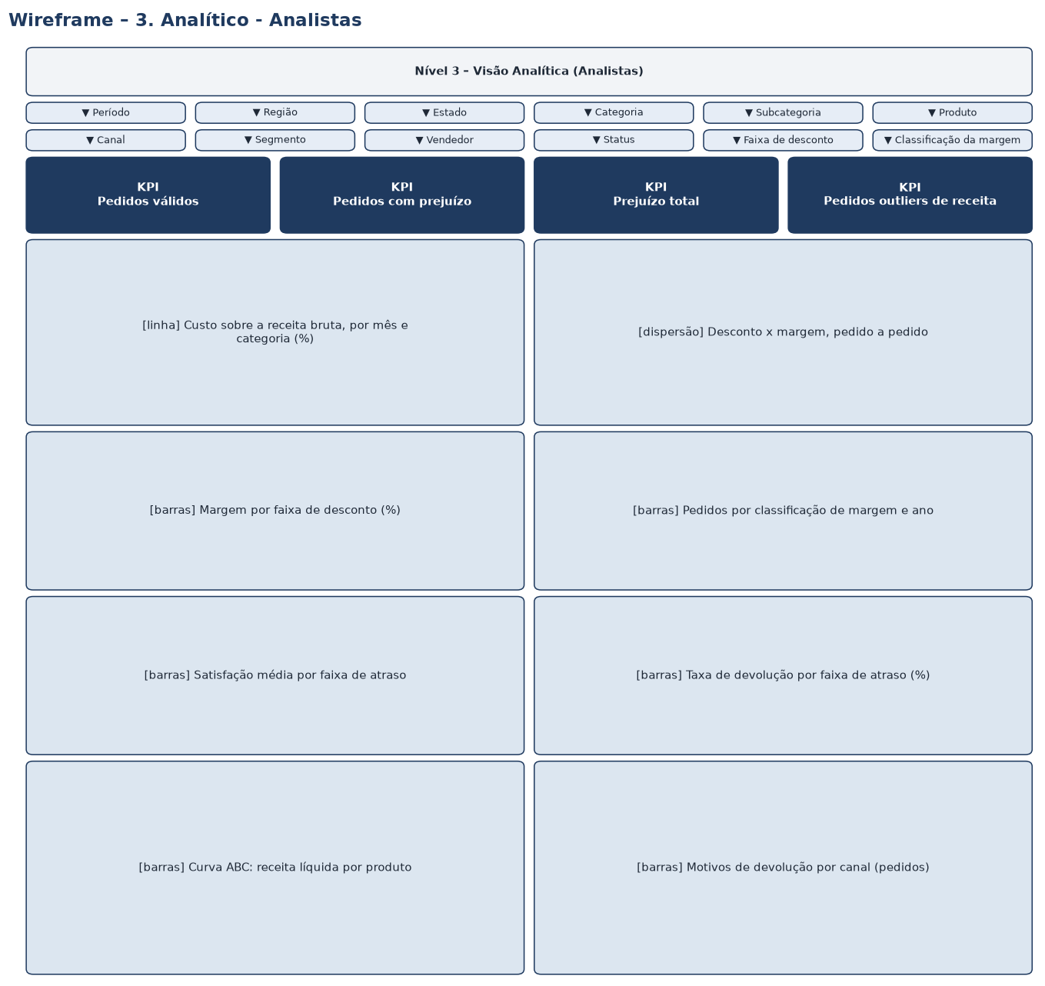

8. Justificativa das visualizações

Nível 1 – Estratégico
Visualização | Pergunta | Por que essa representação | Por que neste nível
6 KPIs comparados ao ano anterior | P1, P3 | Número grande com variação: leitura imediata e indicação visual de desempenho | O diretor precisa do “como estamos?” em segundos
Margem mensal + média móvel 3M (linha) | P2 | Linha mostra tendência; a média móvel tira o ruído do mês | Responde se estamos melhorando ou piorando
Pontos de atenção (texto) | P4 | Transforma números em mensagem e decisão | A Diretoria quer saber onde agir
Receita e lucro jan–set por ano (barras agrupadas) | P1 | Compara a magnitude em poucos períodos | Comparação com o período anterior
Margem por categoria e ano (barras agrupadas) | P5 | 4 categorias × 4 anos; o desvio de 2026 salta aos olhos | Principal desvio do negócio
Variação da receita por região (barras) | P4 | Barras positivas e negativas destacam quem caiu | Visão consolidada da geografia

Nível 2 – Gerencial
Visualização | Pergunta | Por que essa representação
Margem mensal por categoria (linha, uma cor por categoria) | P5 | Mostra quando e em qual categoria a margem caiu
Margem por subcategoria (barras horizontais ordenadas) | P5 | Ranking com nomes legíveis
Receita por região e ano (barras agrupadas) | P4, P6 | Compara regiões e anos ao mesmo tempo
Receita por estado (barras horizontais) | P6 | Ranking geográfico; o clique filtra o restante da página
Atingimento da meta por segmento (barras) | P7 | Comparação entre segmentos de clientes
Ranking de vendedores por lucro (barras horizontais) | P10 | Ranking; a descrição do gráfico aponta a diferença para o ranking por receita
Taxa de devolução por canal (barras) | P8 | Comparação entre canais
Atraso médio por região (barras) | P9 | Comparação regional da logística

Nível 3 – Analítico
Visualização | Pergunta | Por que essa representação
Custo sobre receita bruta por mês e categoria (linha) | P11 | Evidencia o salto abrupto do custo em jan/2026
Dispersão desconto × margem (pedido a pedido) | P13 | Relação entre duas variáveis; pedidos com prejuízo aparecem abaixo de zero
Margem por faixa de desconto (barras) | P13 | Resume em faixas a relação vista na dispersão
Pedidos por classificação de margem e ano (barras) | P14 | Distribuição: mostra o aumento de pedidos de margem baixa e prejuízo em 2026
Satisfação e devolução por faixa de atraso (barras) | P16 | Relação atraso → satisfação → devolução
Curva ABC: receita por produto, cor por classe (barras) | P15 | Pareto: concentração da receita em poucos produtos
Motivos de devolução por canal (barras empilhadas) | P8 | Cruzamento de duas dimensões

Simplificações feitas nesta versão: tiramos o gráfico “Receita por vendedor” (repetia o ranking de vendedores; a diferença receita × lucro ficou na descrição do ranking e na P10) e a “Distribuição por faixa de ticket” (só descrevia os dados e não respondia a nenhuma pergunta). Também tiramos a “Tabela de registros” do Analítico, porque o widget não carregava no Databricks; o detalhe pedido a pedido fica na dispersão desconto × margem (cada ponto é um pedido, com os filtros da página) e na lista de pedidos da P14 no notebook. O Gerencial e o Analítico passaram a ter 2 gráficos por linha, agrupados por tema.

Design da informação e interatividade
- Hierarquia visual: título → filtros → KPIs → tendência → diagnóstico → detalhe, de cima para baixo, nos três níveis.
- Consistência: mesma identidade visual (tema do Databricks, mesmos formatos em R$ e %, mesma estrutura de títulos e descrições). Os gráficos do notebook seguem a mesma lógica de cor.
- Alinhamento e proximidade: grade de 12 colunas; gráficos do mesmo tema na mesma linha (ex.: satisfação e devolução por faixa de atraso).
- Títulos que comunicam: cada gráfico tem título descritivo e uma descrição com o principal achado.
- Cores com função: cor só para distinguir categoria, ano ou classe ABC; vermelho reservado para alerta; os KPIs usam contraste e tamanho (percepção pré-atentiva).
- Menos carga cognitiva: o Estratégico tem 1 filtro e 4 gráficos; o detalhe fica nos níveis seguintes.
- Interatividade crescente: Estratégico = 1 filtro (Região); Gerencial = 5 filtros + clique cruzado entre gráficos; Analítico = 12 filtros (incluindo faixas e classificações criadas) + dispersão pedido a pedido.

9. Técnicas analíticas utilizadas
Técnica | Pergunta | Onde está | Resultado
Comparação entre períodos | P1, P4, P6 | KPIs do Estratégico; notebook P1 | Receita −1,6%, lucro −21,7%, margem −4,7 p.p.
Média móvel (3 meses) | P2 | Linha do Estratégico; view mensal | Margem sai de 22–24% para menos de 20% desde jan/2026
Análise de Pareto / Curva ABC | P15 | Gráfico ABC; notebook P15 | 6 produtos = 77% da receita, todos com margem abaixo da média
Análise de correlação | P13, P16 | Dispersão; notebook P13 e P16 | Desconto × margem = −0,36; atraso × satisfação = −0,57
Identificação de outliers (IQR) | P18 | Flags de outlier; KPI; notebook 2.8 e P18 | 791 pedidos > R$ 38 mil (40% da receita); Enterprise concentra os extremos
Sazonalidade e meta × realizado | P17 | Notebook 2.5 e P17 | Fator 0,93 (jan/fev) e 1,12 (nov/dez); atingimento 77% x 93%
Ranking dinâmico | P10 | Ranking de vendedores; notebook P10 | Líder em receita é a 8ª em lucro
Segmentação por faixas | P13, P16 | Faixas de desconto e de atraso | Margem 26,8% (desconto ≤ 5%) → 12,0% (> 15%)
Análise de distribuição | P14, P18 | Boxplot (2.8); classificação de margem por ano | Pedidos de margem baixa e prejuízo crescem em 2026

10. Relação entre os três níveis e fluxos de drill-down
Cada situação começa no Estratégico, é segmentada no Gerencial e explicada no Analítico. As páginas do dashboard são numeradas e as descrições dos gráficos indicam onde continuar a investigação.

Fluxo 1 – Queda de margem
Indicador: margem −4,7 p.p. (22,8% → 18,2%) (P1, P2) → Problema: lucro −21,7% com receita estável → Segmentação: Tecnologia (19,9% → 13,9%) e Corporativo (21,5% → 15,8%) (P5) → Investigação: Infraestrutura (13,7% → 6,2%) e Notebooks (17,5% → 11,3%), a partir de jan/2026 (P11) → Evidência: custo/receita bruta de ~72% → ~78%; custo unitário +9% a 13% x preço +3% a 5% (P12); 47 pedidos com prejuízo em 2026 (P14) → Possível explicação: aumento do custo de aquisição não repassado ao preço, agravado por descontos ≥ 15% (P13)

Fluxo 2 – Queda do Sudeste
Indicador: receita do Sudeste −11,4% (41% da receita) (P4) → Problema: maior mercado em queda → Segmentação: ES −32%; SP, RJ e MG −7% (P6) → Investigação: Casa & Utilidades (−33%) e Tecnologia (−19%) no Sudeste → Evidência: no ES, pedidos 146 → 118 (−19%) e ticket R$ 13,3 mil → R$ 11,2 mil (−16%) → Possível explicação: perda de volume e de pedidos grandes no ES

Situação 3 – Receita cresceu, mas a margem caiu (Sul)
Diretoria: Sul +12% de receita, mas margem de 24,5% → 16,3%, a maior queda regional (P4) → Gerencial: PR, RS e SC em ~16%; Tecnologia 13,0% e Corporativo 12,3% → Analítico: o crescimento veio de Servidor Compact (+33%) e Notebook Pro 14 (+31%), os produtos de menor margem; 12 pedidos com prejuízo

Situação 4 – Experiência do cliente
Diretoria: satisfação estável no consolidado (~4,3) → Gerencial: Nordeste com menor satisfação (4,17) e maior devolução (5,8%); atraso de 2,3 dias, o dobro do Sudeste/Sul (P9) → Analítico: correlação atraso × satisfação = −0,57; devolução de 2,4% (no prazo) a 12,9% (atraso > 5 dias) (P16)

11. Insights
Estrutura: dado + contexto + relação + interpretação.
Insight 1. Apesar de a receita jan–set/2026 estar estável (−1,6%), o lucro caiu 21,7%, porque a margem caiu de 22,8% para 18,2%: o problema de 2026 é rentabilidade, não volume.
Insight 2. A queda de margem está em Tecnologia e Corporativo (cerca de −6 p.p. cada), enquanto Escritório (33,6%) e Casa & Utilidades (35,2%) ficaram estáveis: é um choque de custo dessas linhas, e não um problema comercial geral.
Insight 3. A receita depende de produtos de margem baixa: os 6 produtos da classe A somam 77% da receita, com margens de 13% a 26%; já a Licença Analytics tem 4% da receita e 11,5% do lucro (margem de 61%). O choque de custo atingiu exatamente onde a receita está concentrada.
Insight 4. O desconto reduz a margem aos poucos: de 26,8% (desconto até 5%) para 12,0% (acima de 15%). Com o custo maior de 2026, descontos ≥ 15% em notebooks e servidores passaram a dar prejuízo. Enterprise, com o maior desconto médio (9,7%), tem o menor atingimento da meta (79,7%).
Insight 5. O Sudeste, maior mercado (41% da receita), caiu 11,4%, principalmente no ES (−32%), por menos pedidos e ticket menor, enquanto Centro-Oeste (+17%) e Sul (+12%) cresceram: a geografia da receita está mudando.
Insight 6. O atraso na entrega explica a insatisfação: correlação de −0,57 entre atraso e satisfação, e a devolução vai de 2,4% (no prazo) a 12,9% (mais de 5 dias). Nordeste e Norte atrasam o dobro do Sudeste/Sul, o que explica sua menor satisfação.
Insight 7. O ranking por receita engana: Ana Lima é a 1ª em receita, mas a 8ª em lucro (margem de 20,6% contra 22–24% dos colegas). Avaliar vendedores só por receita incentiva vendas de baixa margem.
Insight 8. No Sul a receita cresceu 12%, mas a margem caiu 8,2 p.p. (a maior queda regional), porque o crescimento veio de Servidor Compact e Notebook Pro 14, os produtos de menor margem: crescer nesses produtos aumenta a exposição ao choque de custo.
Insight 9. A meta não considera a sazonalidade: os preços variam −7% em jan/fev e +12% em nov/dez, mas a meta não; o atingimento vai de ~77% em jan/fev para ~93% em nov/dez.

12. Anomalias investigadas
# | Situação inesperada | Investigação com os dados | Conclusão
1 | Mudança abrupta da margem em jan/2026 (22,9% em dez/25 → 16,1% em jan/26) | Custo/receita bruta mensal por categoria (P11); custo unitário x preço por produto (P12) | Salto de custo só em Tecnologia/Corporativo a partir de jan/2026; Escritório e Casa sem mudança
2 | Receita bruta ≠ quantidade × preço em 30% dos pedidos | Fator bruta/(qtd × preço) por mês (2.5 e P17) | Sazonalidade de preço (0,93 jan/fev; 1,12 nov/dez); a meta não acompanha
3 | 65 pedidos com prejuízo, 47 deles em 2026 | Faixa de desconto + lista de pedidos com prejuízo (P13 e P14) | Todos com desconto ≥ 15% em Notebook Pro 14, Servidor, Notebook Business e Firewall
4 | Pedidos de 2023 ainda “Em processamento” (241) | Status por ano (2.9) | Status desatualizado: falha de processo/coleta
5 | ES −32% enquanto os demais estados do Sudeste caíram ~7% | Pedidos e receita por estado e ano (P6) | Queda de volume (−19% de pedidos) e de ticket (−16%)

13. Recomendações
Estrutura: evidência → interpretação → impacto → recomendação.
# | Evidência | Interpretação | Impacto | Recomendação
1 | Margem de Tec+Corp de 20,8% para 14,9% (jan–set); custo/receita bruta +6 p.p. desde jan/2026 | Aumento de custo não repassado ao preço | ≈ R$ 1,29 mi de lucro perdido em jan–set/2026 | Renegociar com fornecedores de Notebooks, Servidor e Firewall e revisar preços dos produtos classe A
2 | 47 pedidos com prejuízo em 2026, todos com desconto ≥ 15% | A política de desconto não considera o novo custo | Prejuízo direto de R$ 95 mil em 2026 | Exigir aprovação do gestor para desconto acima de 15% em produtos com custo > 75% do preço
3 | Norte/Nordeste: atraso 2× maior, menor satisfação e mais devolução | A logística causa a pior experiência | Devoluções = 4,5% da receita; risco nas regiões que crescem | Rever transportadora/SLA ou criar um centro de distribuição para Norte/Nordeste
4 | Atingimento de ~77% em jan/fev e ~93% em nov/dez | Meta linear para um negócio sazonal | Avaliação da equipe distorcida ao longo do ano | Sazonalizar as metas e incluir a margem na avaliação dos vendedores
5 | ES −32% e Sudeste −11,4% | Perda de pedidos e de ticket no maior mercado | Maior queda absoluta de receita | Plano comercial para o ES (carteira Enterprise/Governo)

